# LU3IN017: Td3

Ex2

|  |  |
| --- | --- |
| Nom du web service | Create user |
| URL du web service | user/ |
| Description du service |  |
| Paramètres en entrée | Info utilisateur id,login,nom,prénom |
| Format de sortie | Json,statut,message |
| Exemple de sortie |  |
| Erreurs possibles | Lié a creation utilisateur |
| Avancement du Service |  |
| Classes/Fichiers JavaScript |  |
| Informations additionnelles |  |

Q6

201 : ok

409 : login existe deja (conflit)

400 : bad request ( champs manquants)

500 : pb accès BD

{ «statut»: 409,

«message» : «login deja enregiste»

}

Q7

fct create user

1. Vérification des parametres -> bad request
2. Vérifier si user existe deja -> 409
3. Creation user (users.create)
4. Renvoiyer message (201)

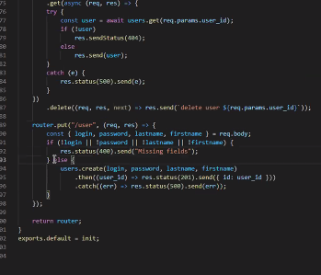

Q8

|  |  |
| --- | --- |
| Nom du web service | login |
| URL du web service | /user/login |
| Description du service | Permet de recup cle de connexion |
| Paramètres en entrée | Login + mdp |
| Format de sortie | json |
| Exemple de sortie | User inconnu, password incorrect |
| Erreurs possibles |  |
| Avancement du Service |  |
| Classes/Fichiers JavaScript |  |
| Informations additionnelles |  |

Q9

Fct login

1. Vérification des parametres
2. Vérifier existence user 401
3. Verfier mdp 401
4. Donncer acces

|  |  |
| --- | --- |
| Nom du web service | logout |
| URL du web service | /user/logout |
| Description du service | Invalider une clé |
| Paramètres en entrée | key |
| Format de sortie | json |
| Exemple de sortie |  |
| Erreurs possibles |  |
| Avancement du Service |  |
| Classes/Fichiers JavaScript |  |
| Informations additionnelles |  |

Fct logout

.delete

-1 invalidation de cle

- renco=voyer message